浙江嘉兴市2025-2026学年高二上学期期末物理试题
一、单选题：本大题共13小题，共39分。
1.下列物理量属于标量的是( )
A. 磁感应强度 B. 感应电动势 C. 洛伦兹力 D. 感生电场
2.下列关于物理学史的说法中，正确的是( )
A. 赫兹证明了洛伦兹力的存在 B. 法拉第预言了光是电磁波
C. 普朗克提出了能量子的观点 D. 安培发现了电流磁效应
3.下列说法正确的是( )
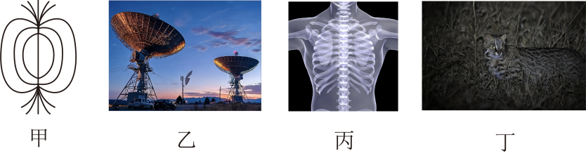
A. 甲图中的电路是收音机的一种调谐电路
B. 乙图中的射电望远镜可接收天体辐射的无线电波
C. 丙图中的人体组织照片是利用$γ$射线拍摄
D. 丁图中的夜晚照片是通过紫外线的荧光特性拍摄
4.当理想变压器副线圈空载$($不接任何用电器$)$时，副线圈的( )
A. 负载电阻为零 B. 磁通量为零 C. 两端电压为零 D. 输出功率为零
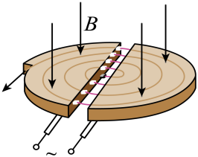
5.回旋加速器的结构如图所示，现对氦核$(_{2}^{4}He)$加速，高频电源频率$f$和氦核做周期性运动的频率相同，若仍用该装置对氘核$(_{1}^{2}H)$加速，为了增大氘核射出时的动能，须( )
A. 减小加速电压$U$
B. 减小$D$形盒的半径
C. 减小频率$f$
. 增大磁感应强度$B$
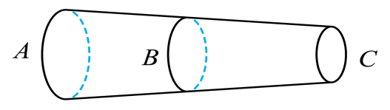
6.如图所示是一根金属导体棒，$A$端到$C$端的横截面积逐渐减小，截面$B$到$A$、$C$两端的距离相等。在导体棒两端加大小为$U$的电压，则( )
A. $A$、$B$间的电压为$\frac{U}{2}$
B. $A$、$B$间的电流小于$B$、$C$间的电流
C. 从$A$到$C$，自由电荷的定向移动的平均速率增大
D. $AB$段电阻大于$BC$段电阻
7.如图所示，一圆形线圈的半径为$2r$，$A$、$B$两点之间的距离远小于半径，线圈内部一半径为$r$的圆形区域内存在方向垂直纸面向内的匀强磁场，其磁感应强度$B$随时间均匀减小，且变化率为$k$，则$A$、$B$两点之间的电压大小为( )
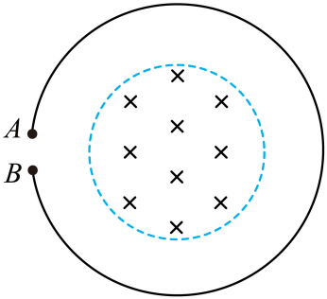
A. $4πkr^{2}$ B. $2πkr^{2}$ C. $πkr^{2}$ D. $0$
8.如图所示为$LC$振荡电路某时刻的情况，不计电磁辐射，则( )
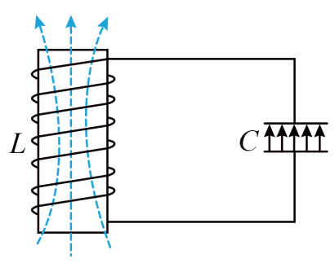
A. 电容器正在充电 B. 振荡电流的频率为2π LC
C. 线圈$L$自感电动势在增大 D. 回路中的电流正在增大
9.如图所示，一款新能源车装配了$N$块“刀片电池”，每块“刀片电池”的容量是$q$，平均工作电压是$U$，该车型采用充电电压为$U_{0}$的快充充电桩时，充电效率为$η$，充满电需要的时间为$t.$已知该车型每行驶$100km$平均能耗是$E$，则( )
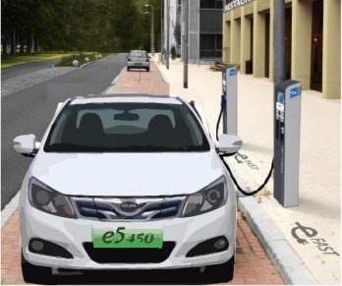
A. 快充充电桩的平均充电电流为$\frac{NqU}{ηU_{0}t}$ B. 电池组充满电后储存的电荷量为$ηNq$
C. 单块电池充满电后储存的电能为$ηqU$ D. 电池组充满电后的续航里程为$\frac{100NqU}{ηE}$
10.如图所示，$AC$是四分之一圆弧，$O$为圆心，$A$、$C$处各有一垂直纸面的通电直导线，电流大小相等，方向均垂直纸面向里，$A$处直导线在$O$处产生的磁感应强度大小为$B$，整个空间还存在一个磁感应强度大小为$B_{0}$的匀强磁场，$O$处的磁感应强度恰好为零．则( )
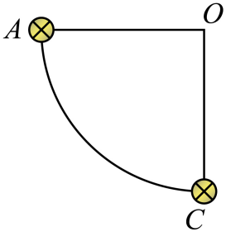
A. 两通电直导线相互排斥
B. B= 2B0
C. 若将$C$处直导线移走，则$O$处的磁感应强度大小变为$B$
D. 若将$C$处直导线中的电流反向、大小不变，则$O$处磁感应强度方向沿$CO$方向
11.如图所示，下端封闭、上端开口、高$h=1.25m$、内壁光滑的细玻璃管竖直放置，管底有一质量$m=10g$、电荷量$q=+0.2C$的小球，整个装置以$v=5m/s$的速度沿垂直于磁场方向进入磁感应强度大小为$B=0.2T$、方向垂直纸面向里的匀强磁场，由于外力的作用，玻璃管在磁场中的速度保持不变，则( )
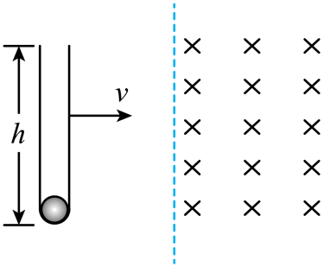
A. 小球在管内所受洛伦兹力的方向为竖直向上
B. 小球在玻璃管中的运动时间为 24s
C. 小球飞出管外后做圆周运动的周期是$\frac{π}{2}s$
D. 洛伦兹力对小球做功，使其机械能增加$0.25J$
12.如图所示，线圈$L$的自感系数很大，电源电动势为$E$，电阻$R_{1}$、$R_{2}$、$R_{3}$的阻值均为$R$，不计其它电阻．开始时$S_{1}$闭合，开关$S_{2}$断开，$t_{0}$时刻再闭合开关$S_{2}$，设通过$R_{1}$的电流为$I_{1}$，通过线圈的电流为$I_{2}$，则下列图像可能正确的是( )
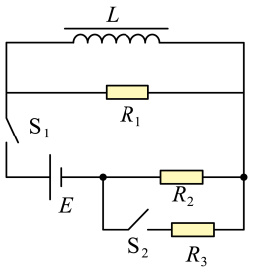
A. 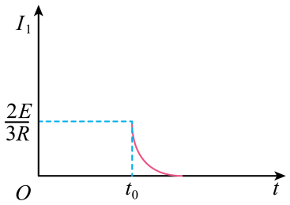 B. 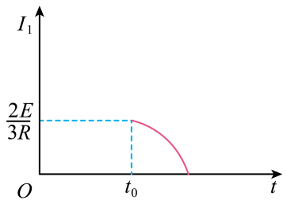
C. 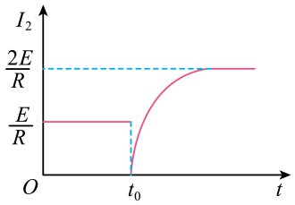 D. 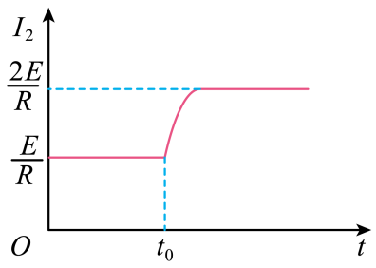
13.如图甲乙，电阻不可忽略的两个相同铜盘的边缘用电阻不计的导电材料包裹，圆盘可绕固定点$O$在竖直面内转动。用导线将导电圆盘、电阻$R$和开关连接成闭合回路，除电磁阻尼外忽略一切阻力。在甲图$O$、$A$之间的部分区域内存在水平向右的匀强磁场。在乙图圆盘所在区域内充满水平向右的匀强磁场，磁场的磁感应强度大小均为$B$，且磁场区域固定，两圆盘以相同角速度开始旋转，则( )
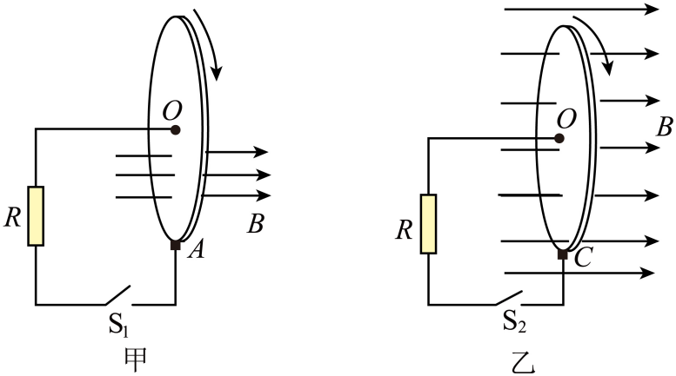
A. 若断开开关$S_{1}$和$S_{2}$，甲图中的圆盘会减速转动并最终静止
B. 若断开开关$S_{1}$和$S_{2}$，乙图中的圆盘会减速转动并最终静止
C. 若闭合开关$S_{1}$和$S_{2}$，甲图中的圆盘保持匀速转动
D. 若闭合开关$S_{1}$和$S_{2}$，乙图中的圆盘保持匀速转动
二、多选题：本大题共2小题，共8分。
14.关于传感器，下列说法正确的是( )
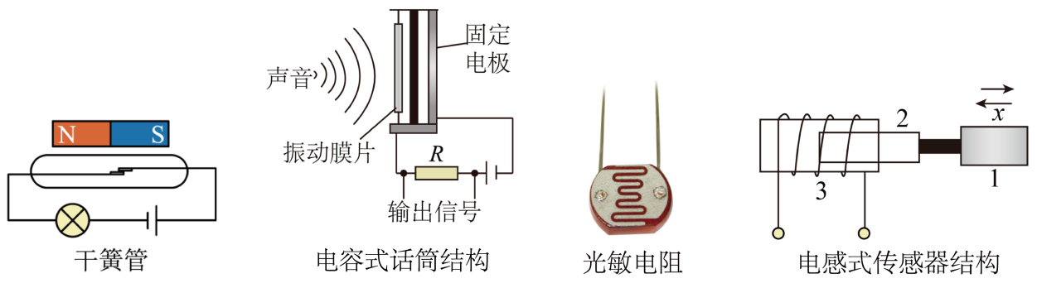
A. 干簧管可以用来做磁敏传感器，其原理是电磁感应
B. 电容式话筒利用电容器的电容与极板间距离的关系来工作
C. 光敏电阻能够把光的频率这个光学量转换为电阻这个电学量
D. 物体$1$带动电感式传感器的铁芯$2$向右移动时，线圈自感系数变小
15.如图所示，在竖直平面内建立直角坐标系，使抛物线形状的光滑杆顶点和对称轴分别与坐标系原点和$y$轴重合，对应的方程为$y=x^{2}$。现在杆所处的空间区域内施加$B=0.02T$的匀强磁场或$E=100N/C$的匀强电场，将一质量$m=0.1kg$，带电量为$q=+0.01C$的光滑小圆环套在足够长的杆上，并让杆绕$y$轴做匀速圆周运动。若杆转动的角速度大小取某个特殊值时，小圆环能在杆上任意位置相对杆静止，则场的方向和杆转动的角速度$ω$是( )
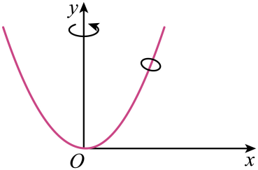
A. 匀强电场方向竖直向下，ω= 40s−1
B. 匀强电场方向水平向左，ω= 30s−1
C. 匀强磁场方向竖直向上，ω≈2 5s−1
D. 匀强磁场方向垂直纸面向外，ω≈ 5s−1
三、实验题：本大题共4小题，共26分。
16.在“练习使用多用电表”实验中某同学用多用电表的电阻“$×1$”挡，按正确的操作步骤粗测金属丝的电阻．
$(1)$表盘的示数如图$1$所示，则该金属丝的阻值约为 $Ω.$
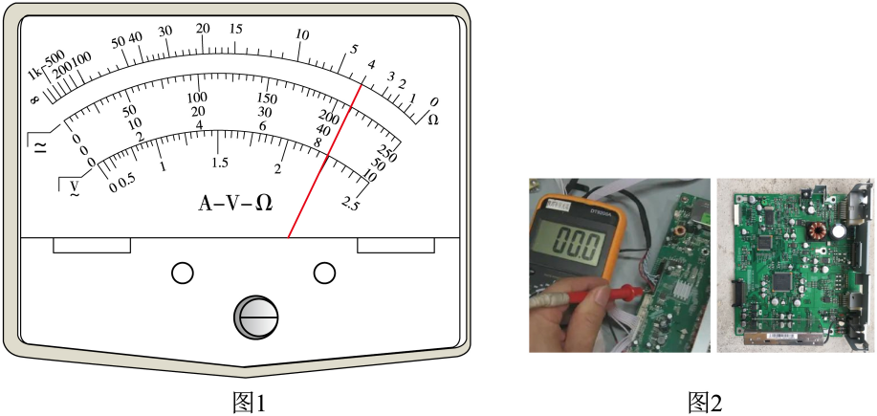
$(2)$如图是某收音机电路板的正、反两面，该同学在测量其中一个电阻的阻值时，将红黑表笔接在该电阻两端，测量结果将 $($填“偏大”、“偏小”或“不变”$)$．
$(3)$该同学在测量完毕后发现电表没有“$OFF$”挡，因此按照操作规范将选择开关置于交流电压最高挡，他向老师提问这么做的原因，正确的解释是 ．
A.该挡位的内阻非常大，表笔之间几乎没有电流，非常安全
B.该挡位的内阻非常小，电流容易达到满偏，方便进行欧姆调零
C.该挡位的电动势非常大，引起指针的偏转角度足够大
17.某实验小组要测量一段粗细均匀的金属丝电阻率，实验室提供下列器材：
电池组$(3V$，内阻不计$)$
电流表$(0～0.3A$，内阻$R_{A}=0.3Ω)$
电压表$(0～3V)$，内阻约为$2kΩ$
滑动变阻器$A(0～200Ω)$
滑动变阻器$B(0～10Ω)$
开关、导线若干。
$(1)$先用螺旋测微器测金属丝的直径，示数如图$3$所示，则金属丝直径$d=$ $mm$；
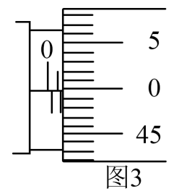
$(2)$滑动变阻器应选择 ；
$(3)$根据器材选择最合理的电路图 ；
A.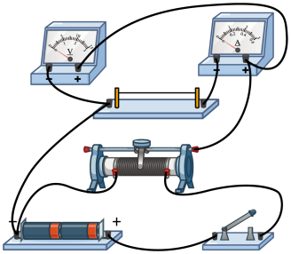 $B$．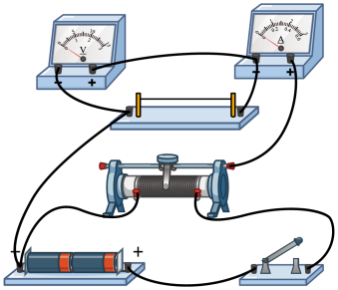
C.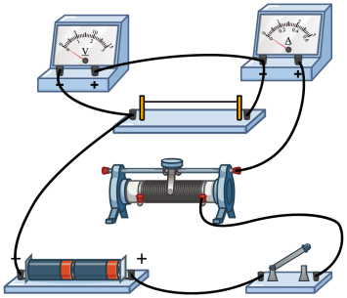 $D$．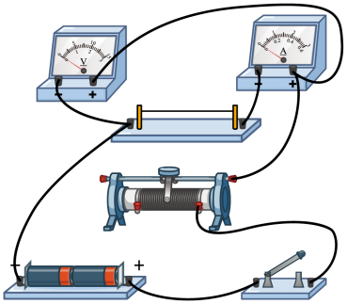
$(4)$闭合开关后，调节滑动变阻器滑片，测出多组电压表的示数$U$和电流表的示数$I$，作$I−U$图像，$I$为纵坐标，$U$为横坐标，得到图像的斜率为$k$，若金属丝的长为$L$，则金属丝的电阻率$ρ=$ $($用$k$、$d$、$L$、$R_{A}$表示$)$。
18.某同学利用如图所示的实验装置测量一节干电池的电动势和内阻．
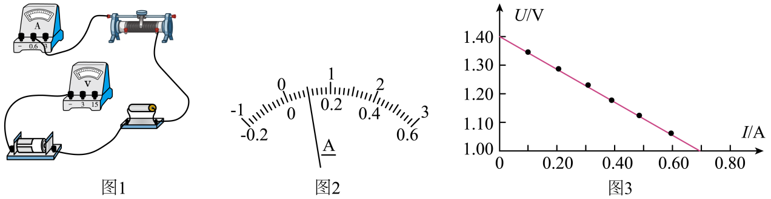
$(1)$将答题卡中的图$1$对应的实物电路连接完整；
$(2)$图中电流表的示数为 $A$；
$(3)$根据实验测得的几组$I$、$U$数据作出$U−I$图像如图所示，由图像可确定：该电源的电动势为 ，电源的内电阻为 $Ω($结果保留到小数点后两位$)$
$(4)$连接滑动变阻器和电流表的导线接头处因严重氧化而出现“接触电阻”，由此导致干电池内阻的测量结果： $($选填“偏大”、“偏小”或“无影响”$)$
19.在“探究影响感应电流方向的因素”实验中，
$(1)$下列操作正确的是 ；
A.为方便观察电流计指针偏转方向，条形磁铁插入或拔出的速度越慢越好
B.可以用多用电表的欧姆挡来检测灵敏电流计指针偏转方向与磁场方向的关系
C.应选择匝数更多的线圈，从而增大感应电流，使实验现象更明显
$(2)$小明在“探究变压器原、副线圈电压与匝数关系”实验中，为研究变压器横梁的作用，把没有安装横梁跟安装了横梁的变压器进行对比实验，结果如下表所示，则在安装横梁的情况下所获得的数据是 。
组别 | 原线圈$n_{1}/$匝 | 副线圈$n_{2}/$匝 | 原线圈$U_{1}/V$ | 副线圈$U_{2}/V$
第Ⅰ组 | $$100$$ | $$200$$ | $$4.00$$ | $$4.68$$
第Ⅱ组 | $$100$$ | $$200$$ | $$4.00$$ | $$6.99$$
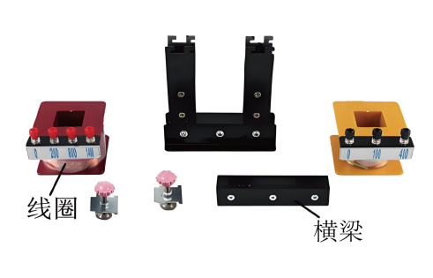
A.第Ⅰ组 $B.$第Ⅱ组 $C.$不确定
四、计算题：本大题共4小题，共27分。
20.如图所示，水平面内两光滑导轨平行放置，间距$L=0.5m$，左端接有电动势$E=12V$的电源，开关$S$及定值电阻$R$。质量$m=0.01kg$的金属棒$ab$垂直导轨放置，接入电路部分的阻值为$r=2Ω$，与导轨接触良好并始终保持静止，导轨平面与水平面夹角为$α=37 ^{∘}$。导轨所在区域存在竖直方向的匀强磁场，磁感应强度大小$B=0.15T$。现闭合开关$S$，金属棒静止，不计空气阻力和其它电阻。
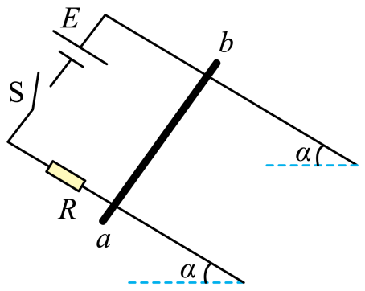
$(1)$判断匀强磁场的方向；
$(2)$求定值电阻的阻值大小；
$(3)$若换用粗糙导轨，导轨和金属棒间的动摩擦因数$μ=0.5$，磁感应强度大小$B$可调，其它条件不变，求棒能静止时$B$的大小范围。
21.如图所示为某一新能源动力电池充电的供电电路图．升压变压器副线圈两端接有一理想电压表，示数$U_{2}=2500V$，升压变压器原、副线圈的匝数比$n_{1}:n_{2}=1:10$，降压变压器原、副线圈的匝数比$n_{3}:n_{4}=6:1$。充电桩充电时的额定功率$P=12kW$，额定电压$U_{4}=400V$，变压器均视为理想变压器．求：
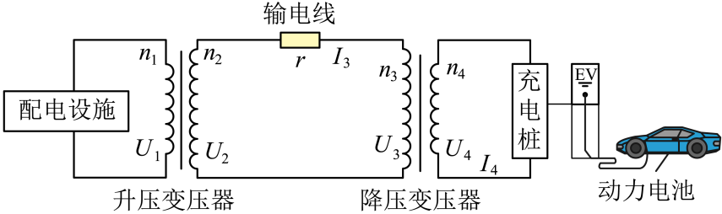
$(1)$升压变压器原线圈两端电压$U_{1}$以及降压变压器原线圈两端电压$U_{3}$；
$(2)$通过输电线上的电流$I_{3}$及输电线的总电阻$r$；
$(3)$供电电路的效率$η$。
22.如图$1$所示，平行导轨$CEJGPT−DFKHQV$由光滑金属材料构成，$JGKH$和$PTQV$均是半径为$r$的四分之一圆轨道，$JK$和$TV$处的切线方向均为水平，金属棒$ab$可沿切线方向先后进入两圆轨道．导轨$CEDF$和$PTQV$所在区域均存在竖直向下的匀强磁场，磁感应强度$B_{1}=B_{2}=B$．$CD$间接有智能电源$MN$，$TV$右侧接有阻值为$R$的定值电阻．初始时棒$ab$静止于$EF$左侧，现闭合开关$S$，在智能电源的调控下，金属棒向右加速运动，加速度$a$与位移$x$的关系如图$2$所示，图线斜率为$k.$已知棒对导轨$JK$处恰好无压力．金属棒$ab$的质量为$m$，接入电路部分的长度为$l$，不计空气阻力和其余电阻，$JK$处绝缘．
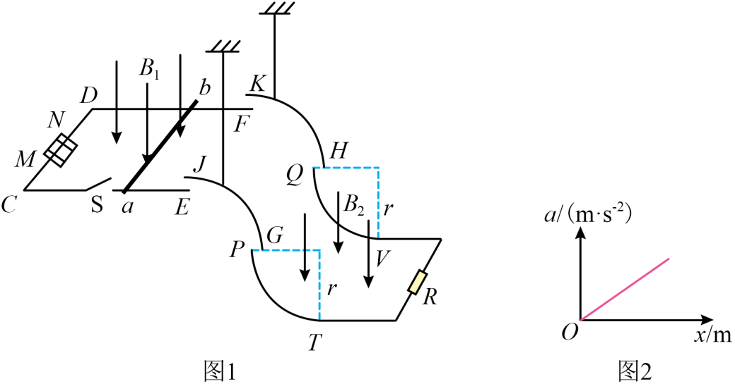
$(1)$判断智能电源哪端为正极；
$(2)$求初始时金属棒与$EF$的距离$x_{0}$；
$(3)$当棒运动至$PQ$处时，施加外力$F$，使棒保持速率不变，沿着轨道运动至$TV$处，求该过程中$F$做的功$W_{F}$和通过电阻$R$的电荷量$q$．
23.某兴趣小组对洛伦兹力演示仪展开研究，该仪器由励磁线圈、电子枪和电源控制部分等组成$($图$1)$。励磁线圈之间产生匀强磁场，方向垂直纸面向里，其磁感应强度大小$B$与励磁电流$I$成正比，比例系数为$k$，半径为$R$的球形玻璃泡位于磁场区域中。电子在加速电场作用下获得动能，以一定速度从电子枪中水平连续射出。玻璃泡内充有稀薄气体，相关计算中可视为真空。已知电子的质量为$m$，电荷量为$e$。
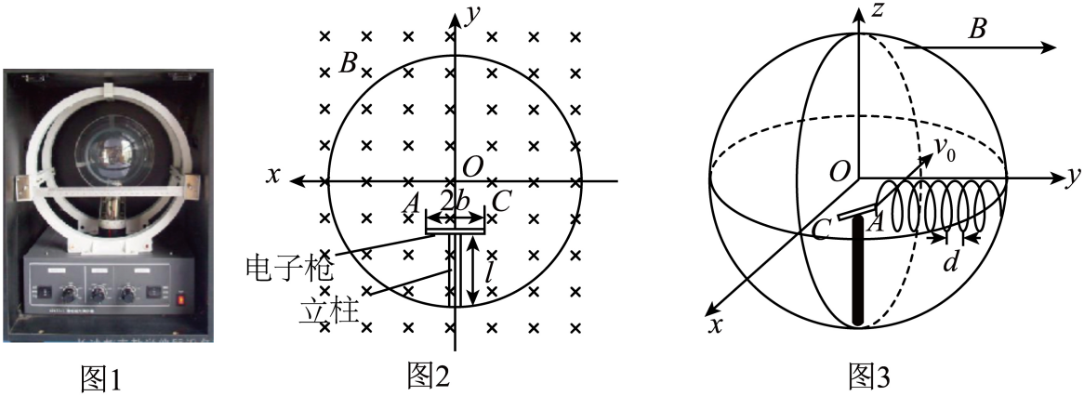
$(1)$若加速电压为$U$，$I=I_{0}$，电子出射方向垂直于磁场，求电子在磁场中做圆周运动的半径大小$r_{0}$；
$(2)$图$2$为该装置的正视图，以球心$O$为原点建立平面坐标系。电子枪$AC$中点处与一高度为$l$的绝缘立柱连接，枪身与磁场垂直，长度为$2b$，电子从$A$端以速度$v_{0}$水平向左射出，刚好经过$O$点，求电子从$A$点到$O$点经过的时间；
$(3)$图$2$中，电子速度为$v_{0}$，当励磁电流$I$满足什么条件时，电子束不会打到玻璃泡上；
$(4)$如图$3$，以球心$O$为原点建立空间坐标系，以垂直纸面向外为$x$轴正方向，磁场沿$y$轴正方向。$I=I_{1}$，电子出射速度大小仍为$v_{0}$，在$xoy$平面内旋转电子枪，使电子的出射速度与$y$轴正方向夹角为$θ(0<θ<90 ^{∘})$，可观察到电子的螺旋线轨迹，求螺距$d($两圈螺旋线对应点之间的轴向距离$)$。
参考答案
1.$B$
2.$C$
3.$B$
4.$D$
5.$D$
6.$C$
7.$C$
8.$D$
9.$A$
10.$C$
11.$C$
12.$D$
13.$A$
14.$BD$
15.$AC$
16.$4$
偏小
$$A$$

17.$1.497/1.498/1.499$
$$B$$
$$A$$
$$\frac{πd^{2}\left(\frac{1}{k}−R_{A}\right)}{4L}$$

18.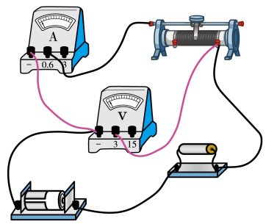
$$0.10$$
$$1.40$$
$$0.57/0.58/0.59/0.60$$
无影响

19.$C$
$$B$$

20.解：$(1)$对金属棒 $ab$ 进行受力分析可知，在竖直方向的匀强磁场中，闭合开关$S$时要想使金属棒 $ab$ 保持静止，金属棒 $ab$ 受到的安培力必须水平向左，则由左手定则可知，匀强磁场的方向应竖直向上。
$(2)$画出金属棒 $ab$ 的受力分析图如图$1$所示：
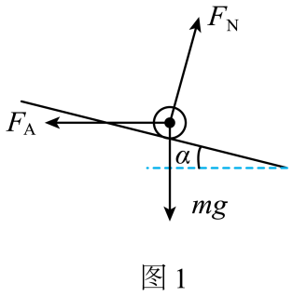
则由共点力平衡的条件有 $BILcosα=mgsinα$
解得电路中的电流为 $I=1A$
根据闭合电路欧姆定律有 $I=\frac{E}{R+r}$
解得定值电阻的阻值为 $R=10Ω$
$(3)$当磁感应强度$B$较大时，金属棒 $ab$ 有沿斜面向上的运动趋势，其所受的静摩擦力沿斜面向下，此时金属棒 $ab$ 的受力分析图如图$2$所示：
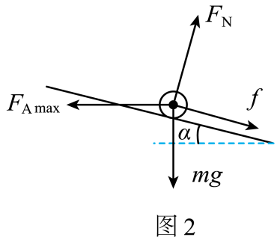
当磁感应强度$B$取最大值时，由共点力平衡的条件有 $B_{max}ILcosα=mgsinα+f_{m}$ ， $F_{N1}=B_{max}ILsinα+mgcosα$
且 $f_{m}=μF_{N1}$
联立解得 $B_{max}=0.4T$
当磁感应强度$B$较小时，金属棒 $ab$ 有沿斜面向下的运动趋势，其所受的静摩擦力沿斜面向上，此时金属棒 $ab$ 的受力分析图如图$3$所示：
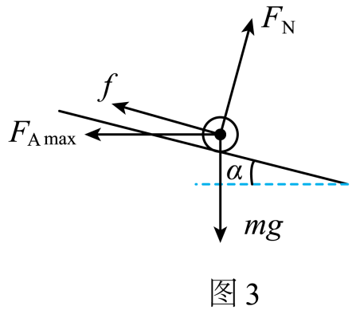
当磁感应强度$B$取最小值时，由共点力平衡的条件有 $B_{min}ILcosα=mgsinα−f_{m}^{′}$ ， $F_{N2}=B_{min}ILsinα+mgcosα$
且 $f_{m}^{′}=μF_{N2}$
联立解得 $B_{min}=\frac{2}{55}T$
所以金属棒 $ab$ 能静止时 $B$ 的大小范围为 $\frac{2}{55}T≤B≤0.4T$ 。

21.解：$(1)$根据理想变压器两端电压与匝数的关系 $\frac{U_{1}}{U_{2}}=\frac{n_{1}}{n_{2}}$
得 $U_{1}=250V$
额定电压 $U_{4}=400V$ ，根据 $\frac{U_{3}}{U_{4}}=\frac{n_{3}}{n_{4}}$
得 $U_{3}=2400V$
$(2)$充电桩充电时的额定功率 $P=12kW$ ，可知降压变压器的输入功率为 $P=12kW$ ，通过输电线上的电流 $I_{3}=\frac{P}{U_{3}}=\frac{12000}{2400}A=5A$
输电线电压降 $ΔU=U_{2}−U_{3}=100V$
输电线的总电阻 $r=\frac{ΔU}{I_{3}}=20Ω$
$(3)$配电设施的输出功率 $P_{0}=I_{3}U_{2}=I_{2}U_{2}=12.5kW$
供电电路的效率 $η=\frac{P}{P_{0}}×100\%=96\%$

22.解：$(1)$金属棒向右加速运动是因为受向右的安培力，根据左手定则，可判断回路中电流方向是顺时针方向，故 $N$ 端为正极
$(2)$ $a−x$ 图线与横轴包围的面积 $S=\frac{1}{2}kx_{0}^{2}=\frac{v_{0}^{2}}{2}$
$JK$ 处 $mg=m\frac{v_{0}^{2}}{r}$
解得 x0= grk
$(3)$金属棒从 $JK$ 至 $PQ$ 由机械能守恒定律有 $mgr=\frac{1}{2}mv_{1}^{2}−\frac{1}{2}mv_{0}^{2}$
得 v1= 3gr
金属棒从 $PQ$ 处到$TV$处，由能量守恒有 $W_{F}+mgr=Q$
又 $Q=\frac{U^{2}}{R}t$
又 U=Um 2=Blv1 2 ， $t=\frac{πr}{2v_{1}}$
联立解得 WF=πB2l2r4R 3gr−mgr ， $q=\frac{Δφ}{R}=\frac{Blr}{R}$

23.解：$(1)$电子在电场中加速，有 $Ue=\frac{1}{2}mv^{2}$
匀强磁场的磁感应强度大小 $B=kI_{0}$
洛伦兹力提供向心力有 $evB=m\frac{v^{2}}{r}$
电子圆周运动的半径 $r=\frac{mv}{eB}$
联立解得 r0=1kI0 2Ume
$(2)$如图所示，可得 $tanα=\frac{b}{R−l}$
圆周运动的周期为 $T=\frac{2πr}{v}=\frac{2πm}{eB}$
则电子从 $A$ 点到 $O$ 点经过的时间 $t=\frac{π+2α}{2π}⋅\frac{2πm}{eB}=\frac{\left(π+2α\right)m}{eB}$
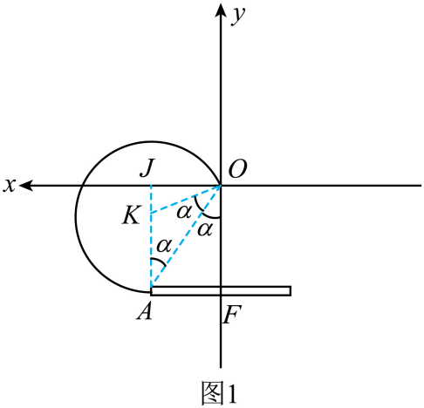
$(3)$电子圆周运动的半径 $r=\frac{mv_{0}}{eB}$
临界情况为粒子的轨迹圆与玻璃泡相切于 $D$ 点$($图$1)$，从 $O$ 点向左作水平线段交 $AE$ 于 $G$ 点，可知 $GO=AF=b$ ， $OF=GA=R−l$ ， $EG=EA−GA=r_{2}−\left(R−l\right)$ ， $EO=R−r_{2}$
代入 $GO^{2}+GE^{2}=EO^{2}$
得 $b^{2}+{\left[r_{2}−\left(R−l\right)\right]}^{2}={\left(R−r_{2}\right)}^{2}$
解得 $r_{2}=\frac{2Rl−l^{2}−b^{2}}{2l}$
结合 $r=\frac{mv_{0}}{eB}$ ， $B=kI$ ，解得 $B>\frac{2mlv_{0}}{e\left(2Rl−l^{2}−b^{2}\right)}$
则 $I>\frac{2mlv_{0}}{ke\left(2Rl−l^{2}−b^{2}\right)}$
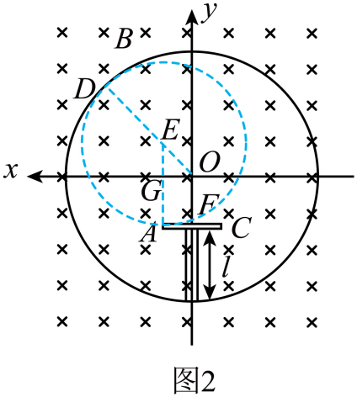
$(4)$粒子的分运动之一为沿 $x$ 方向的匀速直线运动，有 $d=T⋅v_{0}cosθ$
粒子的另一分运动为匀速圆周运动，有 $T=\frac{2πm}{eB}$
磁感应强度大小 $B=kI_{1}$
联立解得螺距 $d=\frac{2πmv_{0}cosθ}{ekI_{1}}$

